**대학생 키우기 (Student Maker)**

**사용 설명서**

**컴퓨터공학과 3학년**

**12171706 조수민**

**<목차>**

**1. 화면 및 LED 설명**

**2. 진행 방법**

**3. 시연 영상**

**1. 화면 및 LED 설명**

**<시작 화면>**

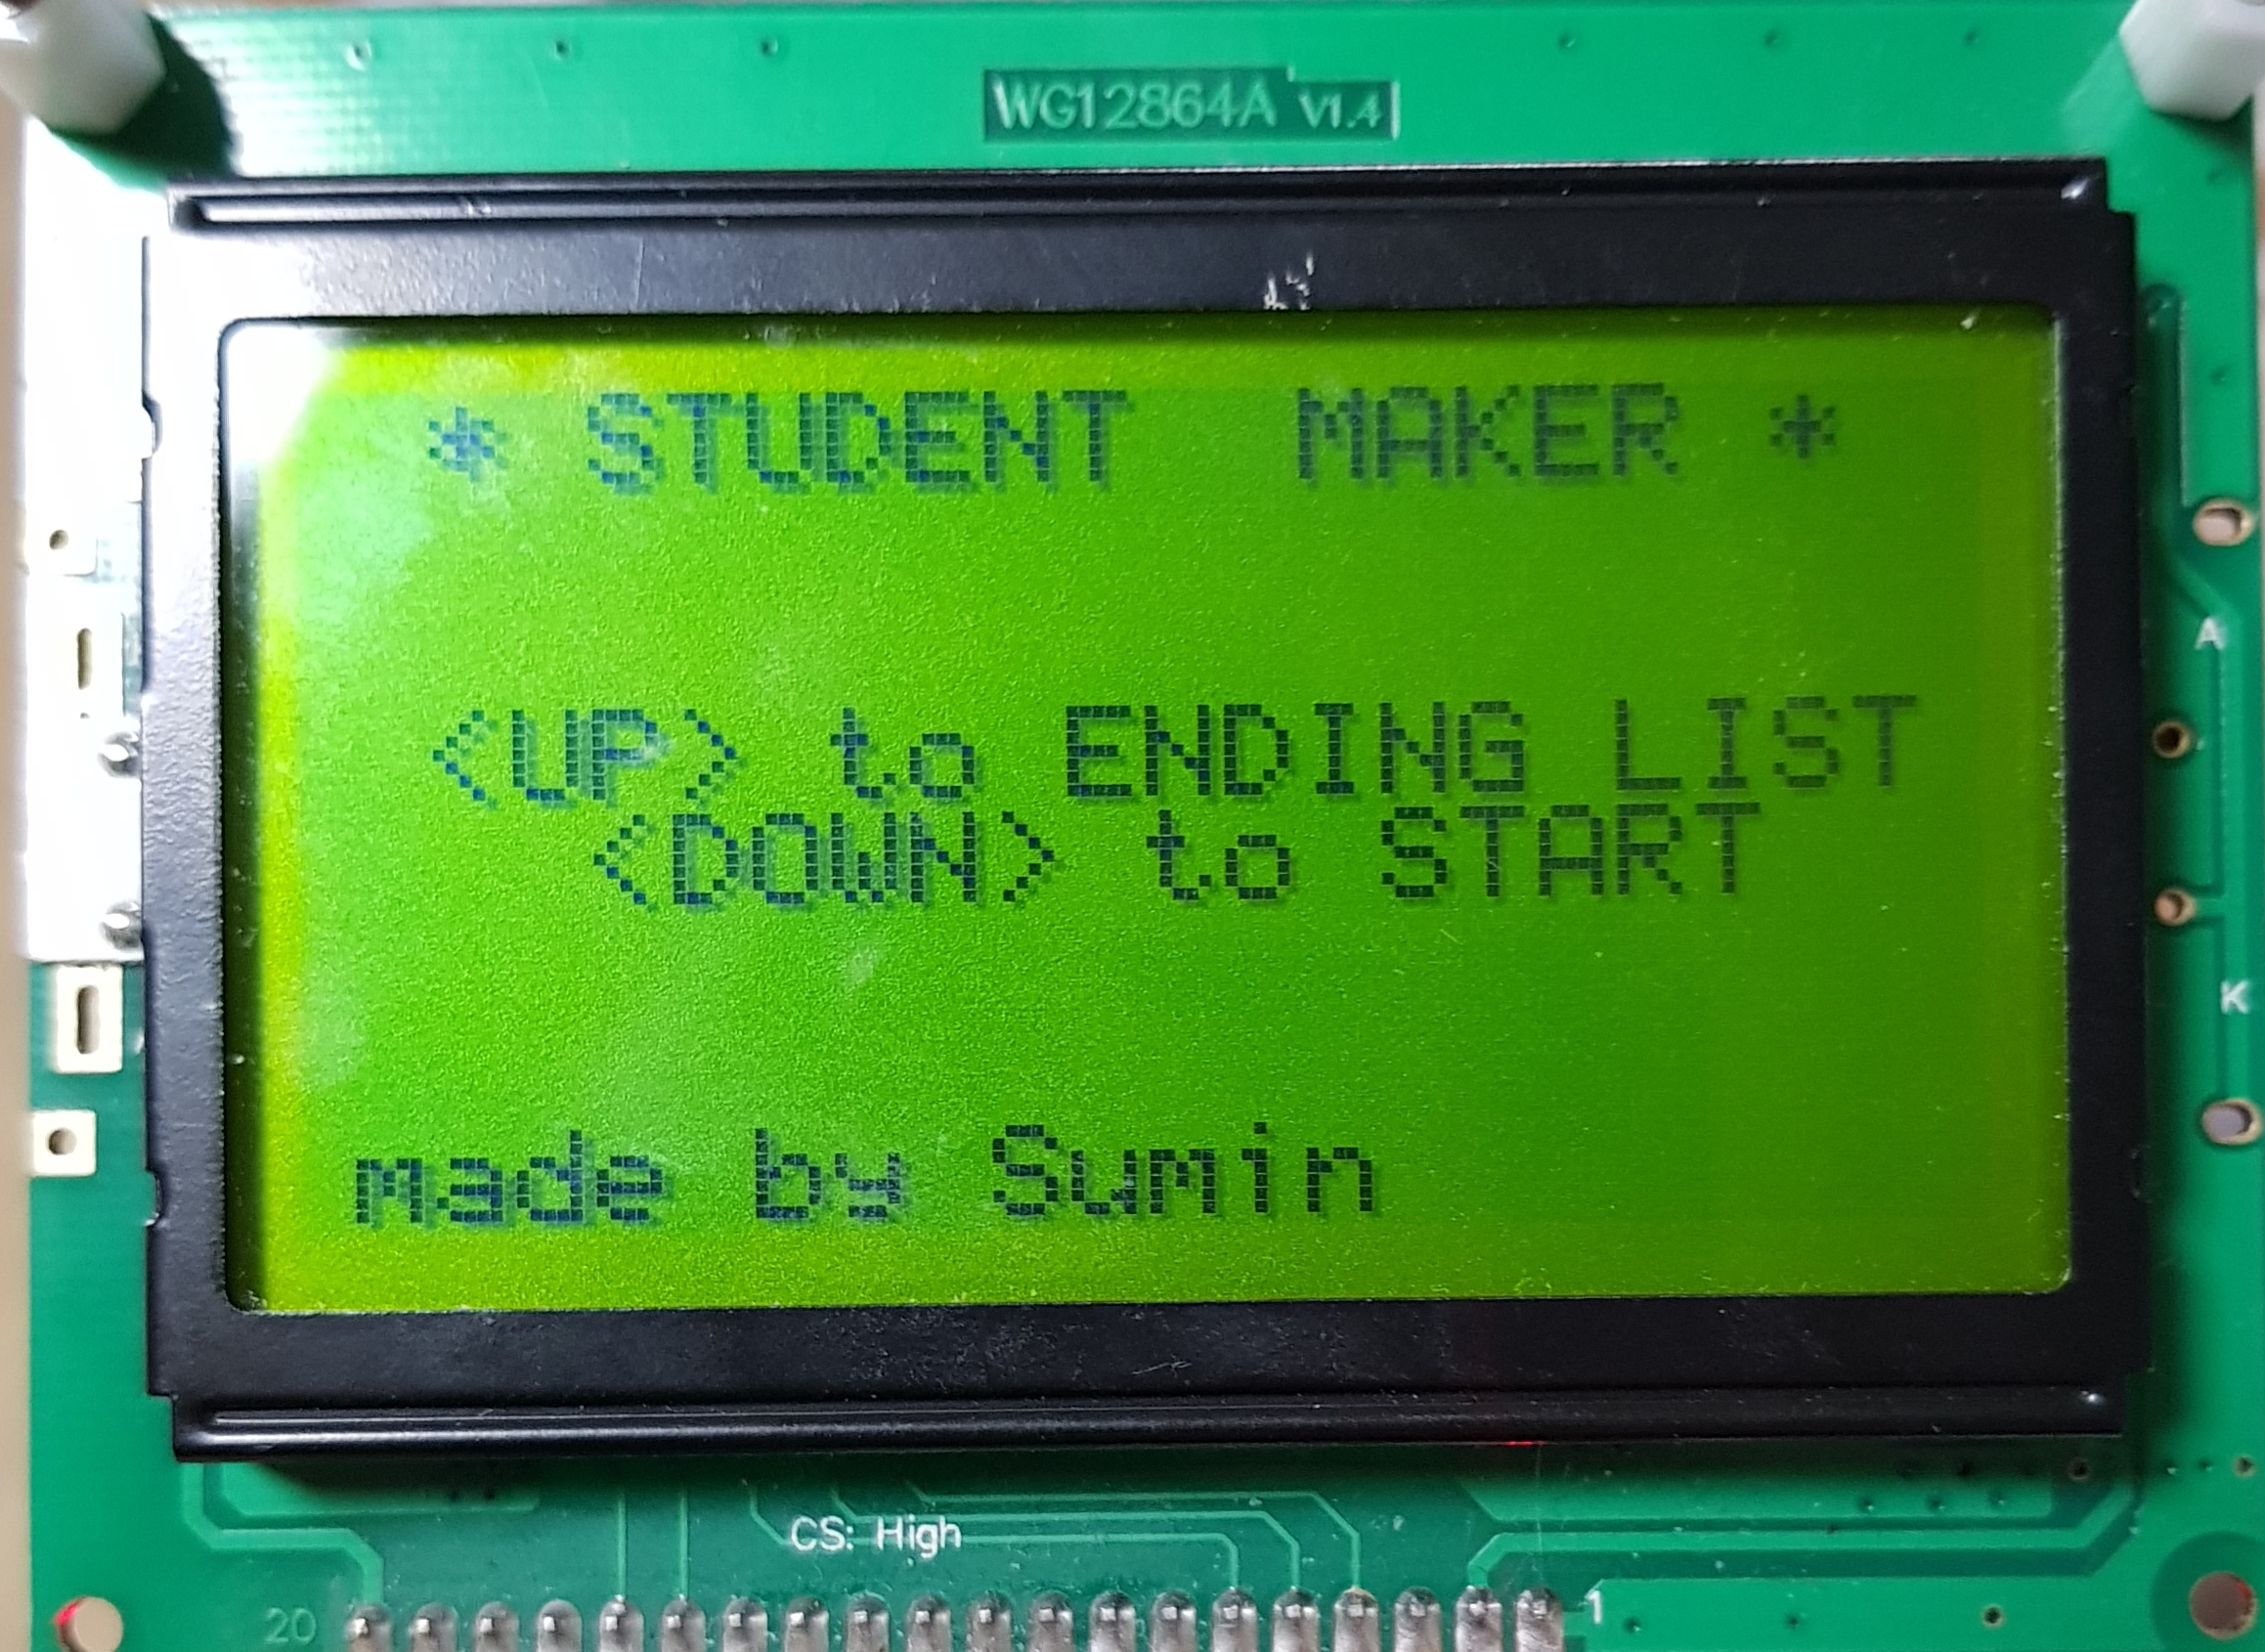

**<UP> to ENDING LIST**: 엔딩 목록이 나열된 화면으로 갈 수 있다.

**<DOWN> to START**: 게임 플레이 화면으로 갈 수 있다.

**<엔딩 목록 화면>**

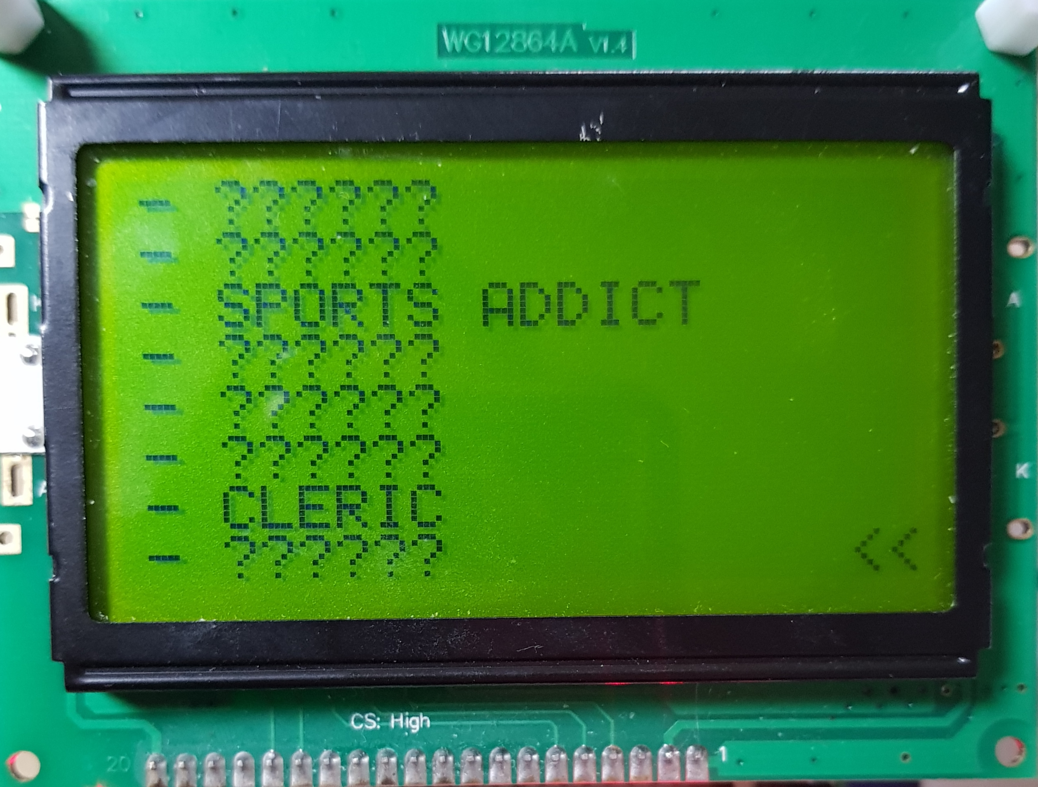

**??????**: 아직 보지 못한 엔딩

한 번 본 엔딩은 엔딩 이름으로 출력된다.

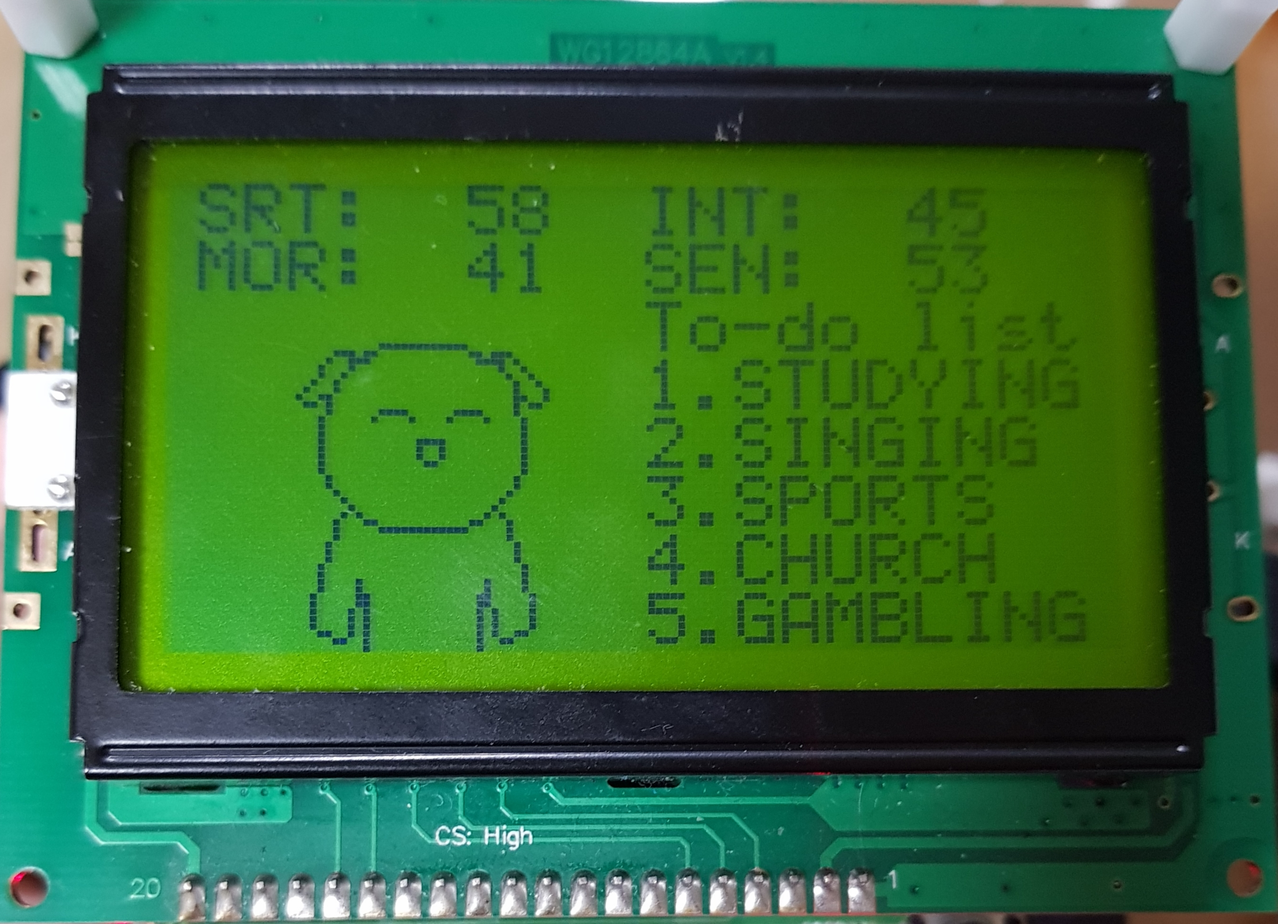**<플레이 화면>**

**상단**: 각 능력치를 표시한다. 체력(STR), 지능(INT), 도덕성(MOR), 감수성(SEN)

**좌측 하단**: 캐릭터의 모습이다.

**우측 하단**: 할 일. 선택함으로써 능력치를 변경할 수 있다.

**<LED>**

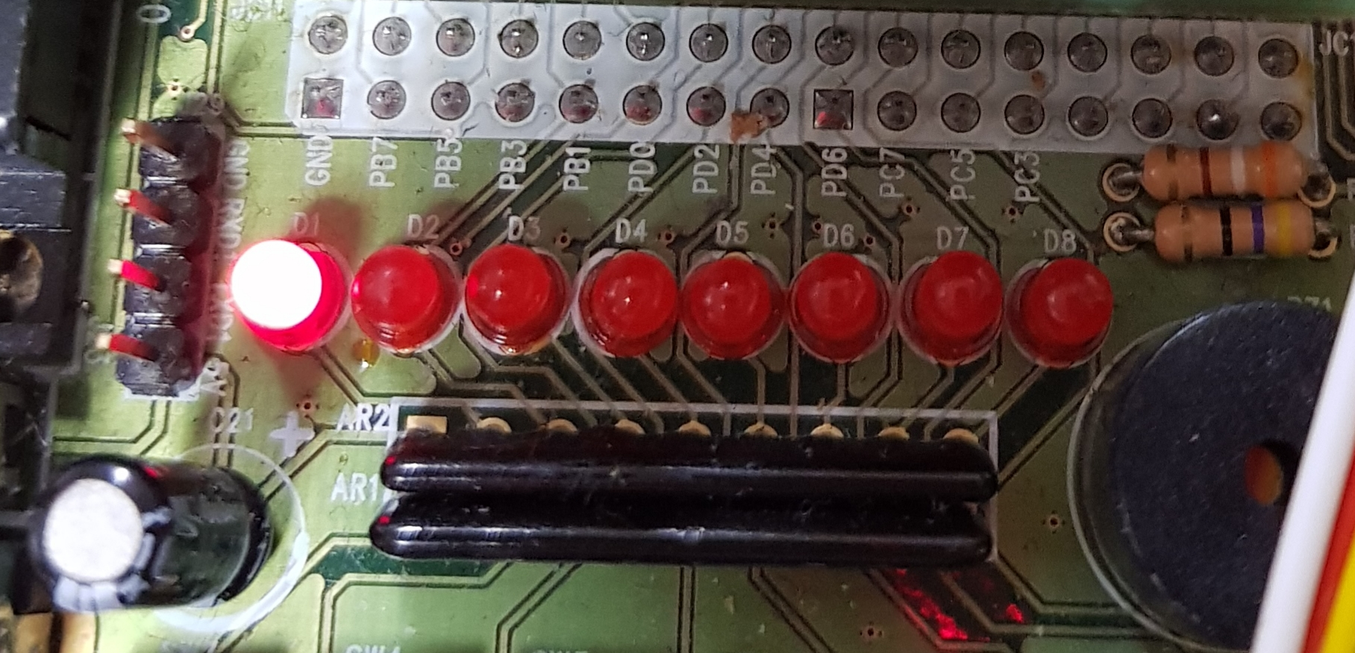

Day(한 번의 플레이에서 흐른 날짜)를 표시한다.

**2. 진행 방법**

**1) 시작화면**



**조이스틱**을 위로 당기면 엔딩 목록 화면, 아래로 당기면 플레이 화면으로 넘어간다.

**1-1) 엔딩 목록 화면**



**조이스틱**을 아래로 당기면 시작 화면으로 넘어간다.

**2) 게임 플레이 화면**

스위치 0~4를 누르면 각각 해당하는 할 일을 한다.

**스위치0: 공부**

**스위치1: 노래**

**스위치2: 운동**

**스위치3: 교회**

**스위치4: 도박**

**3. 시연 영상**

작동 방법 위주

[**https://youtu.be/0R_oz-CmUOQ**](https://youtu.be/0R_oz-CmUOQ)

엔딩 모음

[**https://youtu.be/1Lo-1UZLQXM**](https://youtu.be/1Lo-1UZLQXM)

순서

1. 아이돌 2. 도박꾼 3. 운동 마니아 4. 성직자 5. 환자 6. 대학원생 7. 선량한 시민

(지구 정복 엔딩은 난이도가 높아서 아무리 해도 잘 나오지 않는다.)

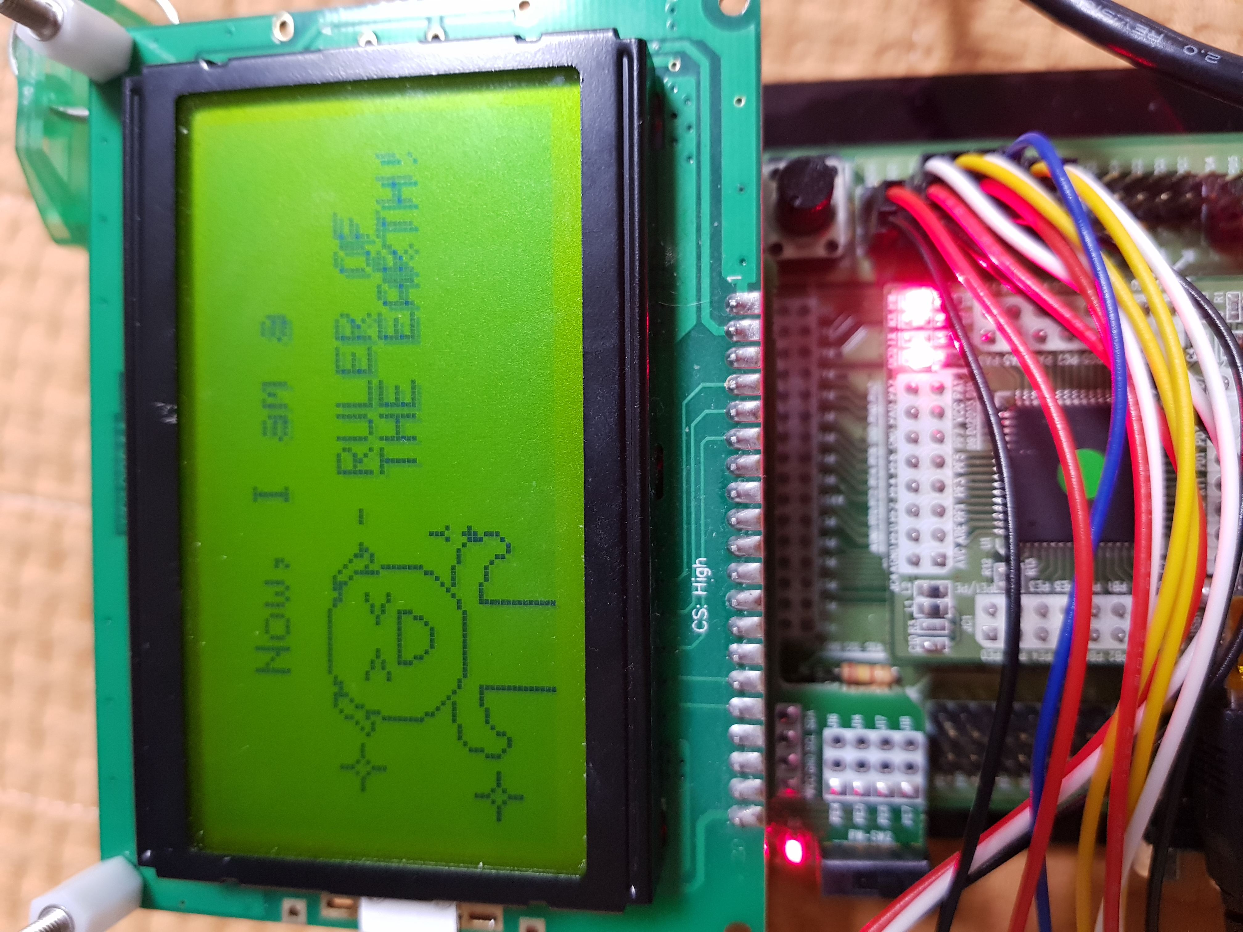

지구 정복 엔딩